Salade fenouil poires, vinaigrette à la mangue
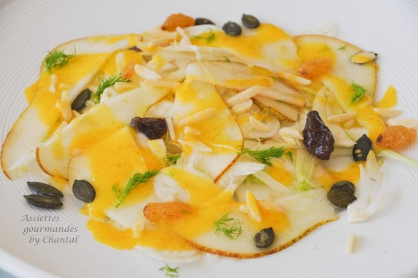
Ingrédients (pour 4 personnes):
2 fenouils, 3 poires, 1 mangue, vinaigre de mangue, huile d'olive, jus de 2 citrons, sel et poivre
Raisins secs, graines de tournesol, amandes en bâtonnets QS
Préparation:
Retirer les feuilles extérieures des fenouils et couper les fenouils en fines lamelles à la mandoline.
Trancher également les poires en fines lamelles (vous pouvez ou non les peler au préalable).
Peler la mangue, mixer la pulpe avec 3 cuillerées de vinaigre, le jus d'1 citron et 5 cuillerées d'huile d'olive.
Mélanger les poires et le fenouil, saler, poivrer; ajouter les raisins secs, les amandes et les graines de courge. Arroser du 2ème jus de citron et d'huile d'olive. Napper avec la vinaigrette de mangue au dernier moment.

www.assiettesgourmandes.fr

